1. 在防火墙端新建文件夹。将拷贝过去后解压缩；
2. 在/usr/local/src目录下新建三个目录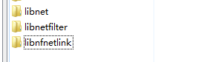;
3. 进入解压到的libnet-1.1.4目录下执行./configure –prefix=/usr/local/libnet命令后，make后make install；
4. 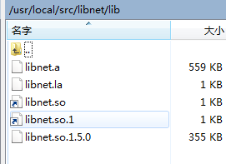将该目录下的.so文件拷贝到/lib目录下；
5. 如步骤三对加压出的libnetfilter_log进行同样的操作，注意目录的改变，同样的把.so文件拷贝到/lib 目录下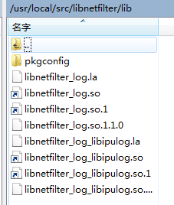；
6. 对1解压出的libnfnetlink进行同样的操作；
7. 如果之前有提示报错，将文件中的ipt_ULOG.h拷贝到目录下替换原有的头文件。
8. 将ipt_ULOG.h拷贝到